Чугунок

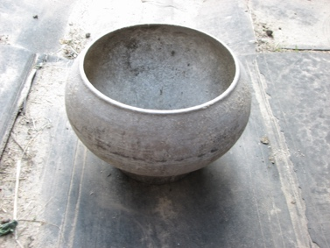
Чугу́н, чугунок — горшок из чугуна, округлой формы, для тушения и варки в русской печи, зауженный к низу, расширяющийся к верхней части и снова сужающийся к горлу. Такая форма позволяет ставить чугун в печь и вынимать его из печи с помощью особого инструмента — ухватa, представляющего собою разомкнутое металлическое кольцо на длинной деревянной ручке.

